Plafonier` cu clem` de fixare PCF-250
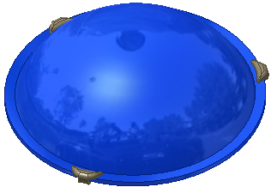
N – 02578/…
N – 02578S/…

- Plafoniera este un corp de iluminat fix destinat iluminatului locuin\elor, saloanelor sau magazinelor.

Caracteristici generale :
- Putere nominal`: max. 60 W.
- Tensiune nominal`: 250 V
- Tip dulie : E27.
- Umiditatea relativ` a aerului: max.80% la temperatura de 20⁰C
- Temperatura [n timpul utiliz`rii: 0⁰….+45⁰C
- Standard de referin\`: SR EN 60598-1:2001

EXEMPLU DE COMAND~ :
Plafoniear` cu clem` de fixare PCF-250 N – 02578 / 2

Denumire Simbol Cod Cod abajur

Tel. 0269 / 845901, 2, 3
S.C. RELEE S.A. Fax. 0269 / 831231
Telex 69311

551061 Media] – ROM^NIA

Str. Gloria nr.5
N-443241

